
Уважаемые граждане!
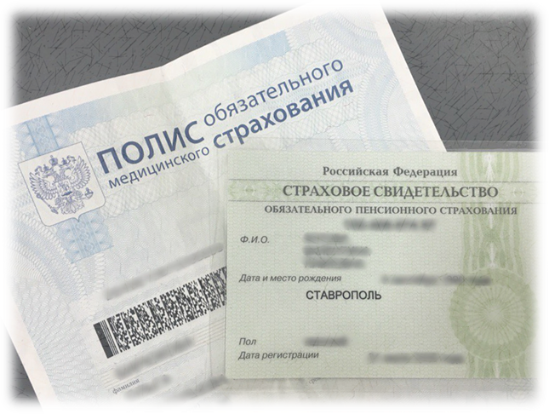
Свидетельство обязательного пенсионного страхования стало обязательным документом для оформления полиса ОМС.
Нововведение касается только граждан Российской Федерации. Иностранным гражданам по-прежнему для оформления полиса ОМС нужно предъявлять СНИЛС лишь при его наличии.
Для оформления полиса ОМС или осуществлении выбора, замены страховой медицинской организации, гражданин Российской Федерации в обязательном порядке предоставляет:

- заявление о выборе или замене страховой медицинской организации;
- документ, удостоверяющий личность (паспорт, свидетельство о рождении);
- СНИЛС.

ТФОМС СК отмечает, что для оформления СНИЛС необходимо обращаться в отделение Пенсионного фонда Российской Федерации.

